משימת הערכה חלופית בנושא פולימרים

1. תיאור כללי של המשימה
- שם המשימה: מדפסת תלת ממד - מדמיון למציאות
- מפתחת: חגית מישקין, הפקולטה לחינוך למדע וטכנולוגיה, הטכניון
- ייעוץ, סיוע בפיתוח ומתן הערות: עדינה שיינפלד|
- עריכה ועיבוד: ד"ר אורית הרשקוביץ, הפקולטה לחינוך למדע וטכנולוגיה, הטכניון
- מטרת הפעילות:
- קישור הידע בתחום הפולימרים לחיי היומיום - הכרות עם טכנולוגיות ייצור בהדפסת תלת ממד
- איתור מידע אודות טכנולוגיות, חומרי גלם ותהליך היצור
- פיתוח מיומנויות של סיכום, חשיבה ביקורתית, עבודת צוות, עמידה מול קהל והצגת נושא.

- תיאור תמציתי של הפעילות:
הפעילות כוללת שלושה חלקים עיקריים: (1) קריאת מידע מעובד בנושא הדפסה בתלת ממד ושאלות מלוות במגוון מיומנויות: יישום ידע כימי, העלאת טיעונים ונימוקים, העלאת השערות. (2) העמקה תוך הכנת מצגת על טכנולוגיות שונות להדפסה תלת ממדית בדגש של חומרי הגלם שמשתמשים בהם, שימושים, יתרונות וחסרונות (3) הרחבה – פעילות דיבייט בהקשר לייצור איברי גוף בהדפסת תלת ממד, עריכת דיון והכנת טיעונים ופרסומים לבעד ונגד.

- דרכי הערכה חלופיות במשימה (הכוללים מחוונים):
- הכנת מצגת והצגתה בכיתה
- דיבייט - העלאת טיעונים, שכנוע, עבודת צוות.

- רקע נדרש לתלמיד:
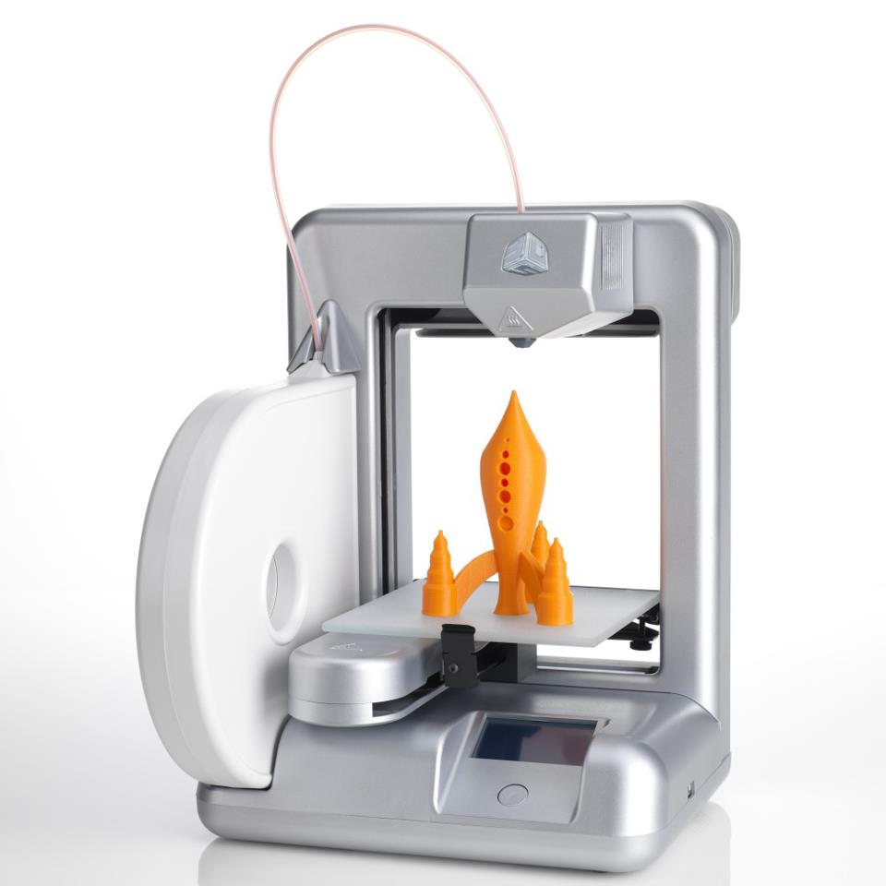
ידע בנושא פולימרים, בעיקר נוסחאות מבנה ותהליך הפלמור.

2. המשימה לתלמידים
מדפסת תלת ממד - מדמיון למציאות
מבוא
כולנו השתעשענו לא פעם בשאלה איך היו חיינו נראים אילו יכולנו להפוך מחשבה למציאות וליצור בעצמינו כל חפץ או מוצר שנרצה. אף שהרעיון הזה הוא עדיין פנטזיה, אפשר בימינו לייצר בלחיצת כפתור כמעט כל חפץ שנפשנו חושקת בו. צעצועים, בגדים, נעליים, שתלים רפואיים, מאכלים ואפילו בתים. כל אלו הם רק דוגמאות ספורות למוצרים שאפשר לייצר באמצעות הטכנולוגיה של המדפסת התלת ממדית, שהניו יורק טיימס כינה "גדולה יותר מהאינטרנט וחשובה לא פחות מהמצאת מנוע הקיטור".
אז איך עושים זאת?
על כך תיקראו בפעילות הבאה ובהמשכה תתמודדו עם השאלה, האם הטכנולוגיה הזו תאפשר לנו לייצר ממש הכל? והאם זה טוב לנו?

חלק א
לפניכם מידע אודות טכנולוגית ההדפסה התלת ממדית. קיראו את המידע וענו על השאלות בהמשך.
להפוך מחשבה למציאות: הדפסה תלת-ממדית
הטכנולוגיה של ההדפסה התלת ממדית, התחילה בשנת 1984 עם ייצור המדפסת הראשונה ע"י צ'רלס (צ'אק) הול ומאז, הטכנולוגיה התקדמה, נצבר ידע רב והמדפסות העכשוויות יעילות עד כדי כך שהן יכולות ליצור כמעט כל דבר. הטכנולוגיה נהית יותר ויותר נגישה וזולה עד כדי שימוש ביתי.
תהליך ההדפסה מתבצע בשני שלבים עיקריים: א. תכנון תלת-ממדי ממוחשב של הדגם הנדרש, ב. תוכנה מתאימה "פורסת" אותו לשכבות דקות, אותן המדפסת יודעת לפענח ולהדפיס. ההדפסה התלת-ממדית מתבססת על עיקרון דומה מאוד למדפסת הנייר הדו ממדית. היא מדפיסה שכבות דקות זו על גבי זו היכולות להיות מורכבות מחומרים שונים כגון: פולימרים (לדוגמה: פלסטיק), חומרים קרמיים (לדוגמה:זכוכית), אבקת מתכת ואפילו מוצרי מזון כמו סוכר ושוקולד.
בתהליך העיבוד המסורתי לוקחים חומר ומעבדים אותי לפי הנדרש, בתהליך של "הפחתה". לעומת זאת, בהדפסה תלת ממדית התהליך הפוך. מדובר בתהליך של "הוספה", דבר החוסך פעמים רבות את הצורך בפיתוח טכנולוגיה מורכבת כמו בייצור המסורתי וגם יש פחות איבוד של חומר, דבר הגורם בסופו של דבר לעלויות נמוכות וזמן ייצור קצר.

ישנן מספר טכנולוגיות להדפסה, להלן דוגמאות לשתיים מהן:
1. סטריאוליתוגרפיה (סטריאו=מרחב, ליתוגרפיה=כתיבה, הדפסה), בטכנולוגיה זו ממצקים תמיסה נוזלית באמצעות קרן לייזר, התמיסה מתמצקת מכיוון שהיא מכילה פולימרים שנקשרים זה לזה בחשיפה לאור באורך גל מסוים, כך שרק האזור שנחשף לקרן הלייזר מתמצק. הפולימרים האלה משתייכים לקבוצה שנקראת פוטו-פולימרים (פוטו=אור).
בשלב הראשון הבמה שעליה מודפס המוצר ממוקמת כך שרק שכבה דקה של תמיסה מכסה אותה. בשלב השני קרן הלייזר סורקת את הבמה וממצקת את הפולימר על גביה. לאחר מכן הבמה יורדת מעט, מכסים את הפולימר המוצק בשכבה דקה של התמיסה ושוב סורקים עם הלייזר וחוזר חלילה עד לקבלת המוצר הסופי. התהליך הזה נחשב מדויק ביותר, אך בסופו יש צורך בתהליכי גימור נוספים של ניקוי, צביעה ואיחוי של השכבות שהודפסו.

2. הדפסה באמצעות התכת פלסטיק בחום: בתהליך הזה מדפיסים פלסטיק מסוגים שונים של פולימרים תרמופלסטיים (תרמו=חום, פלסטי=גמיש, ניתן לעיצוב) שרגישים מאוד לשינויים קטנים בטמפרטורה. מכניסים למדפסת חוטי פלסטיק, שמותכים בה ונשארים על המשטח. במגע עם הבמה הקרה. הפלסטיק מתמצק מיד ונוצרת שכבה ראשונה של המוצר. לאחר מכן מודפסת שכבה נוספת שנקשרת לשכבה הקיימת, עד לקבלת המוצר הסופי. התהליך הזה אטי יחסית ולפעמים החיבור בין השכבות איננו טוב. אם החיבור איננו חזק, מאחים את השכבות באמצעות אצטון. בשיטה הזו משתמשים בדרך כלל בפולימרים תרמופלסטיים כמו חומצה פולילקטית (PLA) או אקרילוניטריל, בוטאדיאן, או סטירן (ABS).
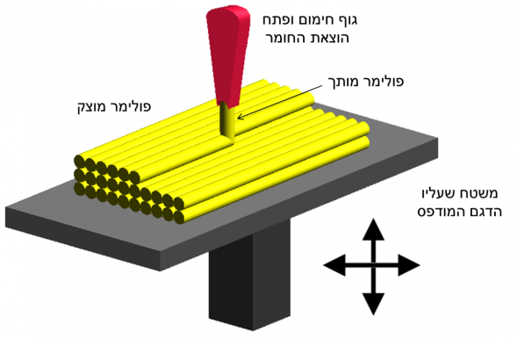

הדפסה באמצעות התכת פלסטיק בחום

מה צופן העתיד?
דמיינו שלכל אחד מאתנו תהיה מדפסת תלת-ממד בבית ושנוכל להדפיס בה כמעט הכל. ואז במקום לסחור במוצרים נקנה ונמכור קבצי דגמים של מוצרים....
אחד מכיווני המחקר המרתקים ביותר הוא הדפסה תלת-ממדית של איברים באמצעות הדפסת שכבות של תאים. נכון להיום התהליך הזה נמצא עדיין בפיתוח ויידרשו כנראה עוד כמה שנים של מחקר ופיתוח להשלמתו, אולם זו רק דוגמה אחת למהפכה הטכנולוגית האדירה שמצפה לנו בשנים הבאות.

מעובד מתוך האתר של מכון דוידסון לחינוך מדעי, כותב המאמר: רן טבעוני
דוקטורנט, המחלקה לחומרים ופני שטח, מכון ויצמן למדע.
http://davidson.weizmann.ac.il להפוך מחשבה למציאות - מדפסת תלת מימד

שאלות
- מהם היתרונות של תהליך הייצור בהדפסה תלת ממדית לעומת תהליך הייצור המסורתי? ציינו כל אחד מהם והסבירו.
- מהם פוטופולימרים ומדוע חשוב להשתמש בהם עבור מדפסות תלת ממדיות הפועלות בשיטת הסטריאוליתוגרפיה?
- לפניכם איורים המתארים ארבעה שלבים בייצור מוצר בטכנולוגיית סטריאוליתוגרפיה. ארגנו את האיורים בסדר הנכון של השלבים.

- בטכנולוגית אחרת, הנקראתDigital light processing (DLP) :, במקום לייזר, משתמשים במקרן שמאיר את המשטח כולו ויוצר את השכבה בבת אחת. האם בטכנולוגיה זו נקבל לדעתכם, תוצרים מדויקים יותר מאשר בתהליך הסטריאוליתוגרפיה או להיפך? נמקו את תשובתכם.

  - הסבירו את המושגים הבאים: פולימר תרמופלסטי, פולימר תרמוסטי , אלסטומר, Tg - טמפ' מעבר זכוכיתית. התייחסו בהסבר למושגים הבאים: התנהגות בחימום, מסיסות, יכולת מחזור וכושר מתיחה.
  - הסבירו, מדוע משתמשים בפולימר תרמופלסטי במדפסת תלת ממד?
- אחד השלבים בתהליך הדפסה באמצעות התכת פלסטיק בחום דורש לעיתים איחוי נוסף של השכבות בעזרת אצטון. האצטון הינו ממס המסייע לאיחוי על ידי המסה של אזור המגע בין השכבות וייבוש מחדש.
נתונה נוסחת מבנה של אצטון. הסבירו מבחינת הרמה המיקרוסקופית כיצד אצטון יכול להמיס את הפולימרים הנוצרים.

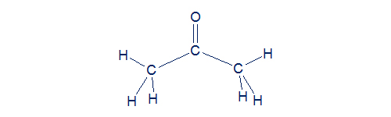

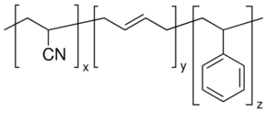
- לפניכם נוסחת פולימר מקטעי אקרילובוטאדיאן סטירן ABS.

  - רשמו נוסחאות מבנה של המונומרים מהם בנוי הפולימר.
  - מה סוג התהליך שבו נוצר הפולימר?
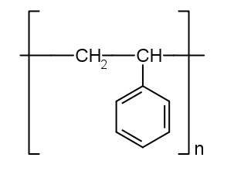
  - אם הפולימר היה מורכב אך ורק ממונומר אחד לאיזה משני הפולימרים היה צפוי להיות Tg גבוה יותר לפולימר ABS או לפולימר פוליסטירן שנוסחתו מופיעה להלן? נמקו.

פוליסטירן

  - לפולימר המקטעי ABS גמישות המאפשרת הצמדות של שכבות זו לזו. איזה מבין החלקים של הפולימר הוא האזור התורם במידה הרבה ביותר לגמישות של הפולימר- פוליסטירן, פוליאקרילוניטריל או פוליבוטאדיאן? הסבירו ברמה מיקרוסקופית תוך התייחסות למבנה הפולימר

חלק ב - טכנולוגיות להדפסה תלת-ממדית
ישנן כיום מספר טכנולוגיות להדפסה בתלת ממד, בחלק הקודם דנו על שתיים מהן.
להלן השיטות הנפוצות: סטריאוליתוגרפיה, Digital light processing (DLP), הדפסה באמצעות התכה בלייזר, הדפסה באמצעות התכה בחום, הדפסה באמצעות התזת טיפות, התזת חומר שמתמצק לאחר הקרנה באור על-סגול, התזת חומר מחבר שמדביק חלקיקי אבקה.
ראו פירוט על השיטות בקישור זה. העזרו במידע וחפשו מידע נוסף.
- הכינו מצגת קצרה (של 4-5 שקפים) בה תתייחסו לשיטות השונות בהיבטים הבאים:
- הסבר על תהליך ההדפסה בשיטות השונות
- חומרי הגלם שמשתמשים בהם ותהליך ההתמצקות וה"הוספה"
- שימושים עיקריים של הטכנולוגיות השונות
- התייחסות ביקורתית לגבי היתרונות והחסרונות של כל טכנולוגיה
- התייחסות אישית וביקורתית לגבי עתיד השימוש בהדפסה תלת מימדית.
הצעה כללית: מומלץ לכל צוות לפתוח מסמך שיתופי של מצגת בגוגל, לשתף בו את כל חברי הצוות ואת המורה וכך תוכלו לעבוד במקביל ולקבל משוב מידי. היעזרו בקריטריונים של המחוון עליו תוערכו כדי להכין כראוי את המצגת.

מחוון להכנת מצגת והצגתה בכיתה
קריטריון וחלקו היחסי בציון | פירוט | מדדי ביצוע |  |  | ציון והערות
 |  | גבוה | בינוני | חלש
מידע לגבי טכנולוגיה ליצור הדפסה בתלת מימד  50% | מידע מאורגן ומעורר עניין לגבי כל טכנולוגיה, תהליך הייצור וחומרי הגלם | 12-15 | 7-11 | 1-6
 | שימושים ומידע רלוונטי לגבי התוצרים של הטכנולוגיה שנבחרה | 12-15 | 7-11 | 1-6
 | מידע כימי (נוסחה, הבנתה, מידע כימי נוסף) | 12-15 | 7-11 | 1-6
 | הצגת המקורות, כולל מקורות נוספים מגוונים | 4-5 | 1-3 | 0
מבנה חזותי של המצגת  20% | שקפים לא עמוסים, כיתוב ברור, כותרת לכל שקף, רצף לוגי | 8-10 | 4-7 | 1-3
 | תוספת של ייצוגים כגון: תמונות, גרפים, איורים, טבלאות וסכמות התורמות להבנת הצגת הנושא | 8-10 | 4-7 | 1-3
הצגת המצגת בכיתה  15% | שיתוף פעולה בין חברי הצוות תוך הכנה מקדימה של דרך ההצגה | 4-5 | 2-3 | 1
 | בהצגה יש ביטוי של הבנת הנושא, יכולת להרחיב ולהסביר מעבר למשפטים הכתובים במצגת | 8-10 | 4-7 | 1-3
יצירתיות ומקוריות  10% | קיים ביטוי לחשיבה יצירתית ומקוריות: בדרך בה מוצג הנושא או הוספת מידע חדש או ייחודי | 8-10 | 4-7 | 1-3
עמידה בלוח זמנים  5% | עמידה בלוח זמנים במהלך הצגת המצגת ובתהליך הכנתה כולל הגשה להערכה מעצבת של המורה וביצוע תיקונים | 4-5 | 2-3 | 1

חלק ג' - הדפס לעצמך לבלב – פעילות דיבייט
הטכנולוגיה של הדפסה בתלת ממד מתארת עתיד בו נוכל להדפיס איברים בתהליך של הדפסה ביולוגית. במקום פולימר משתמשים בתאים חיים בתוך תמיסת ג'ל השומרת עליהם. המדפסת מסוגלת להזריק את התאים בדיוק מרבי למקום שלהם וכך לאחר שמניחים מספיק תאים זה לצד זה, וזה מעל זה, הם מתחילים לבצע תהליך שבו הם מתחברים אחד לשני ויוצרים את הרקמה הרצויה. כיוון שהתאים בהם משתמשים לבניה, לקוחים מהגוף של המטופל, כאשר הם יוחזרו לשם, הגוף לא ידחה אותם. החזון הוא להיות מסוגלים לייצר (להדפיס) איברים שלמים כמו כליות, לבלב ולב ובכך לפתור את בעיית האיברים להשתלה. בניסויים שונים על בעלי חיים כבר הצליחו להשתיל עצמות שהודפסו והן נקלטו בהצלחה בגוף החיה.

פעילות דיבייט (מעמת)
הדיבייט (מַעֲמָת) הינה פעילות תחרותית מאורגנת של וויכוח פורמלי בין שתי קבוצות הטוענות בעד או נגד נושא מוסכם מראש. במסגרת הפעילות כל מתחרה נושא נאום שמטרתו לשכנע את הקהל בעמדתו, על פי כללים המגדירים את סדר הנאומים, מספרם ואורכם, וכן את התוכן, המבנה והסגנון הרצויים בהם. תוצאות התחרות נקבעות על ידי שופטים.
המטלה – דיון בעד ונגד בשימוש מדפסת תלת ממדית להכנת אברי גוף. הנושא מעורר שאלות אתיות רבות כגון: מתי מותר ומתי אסור להשתמש בהדפסת איברי גוף? האם נכון לייצר לב חדש כאשר שלי יפסיק לפעום? האם הדפסה של אף יפה יותר רלוונטית? והאם לכולם? אילוו ועוד שאלות רבות עולות מתוך החזון החדש שצץ בעקבות הטכנולוגיה פורצת הדרך.

הכנה לדיבייט
הכיתה מתחלקת לקבוצות, כאשר בכל קבוצה 6 תלמידים. ששת התלמידים מחולקים לשלשה בקבוצת ה"בעד" ושלשה בקבוצת ה"נגד"
כל משתתף בקבוצה יבחר תפקיד מבין התפקידים הבאים: ראש הוועדה, מסכם את טיעוני ה"בעד", מנהל קמפיין ה"בעד", ראש המתנגדים, מסכם טיעוני ה"נגד", ומנהל קמפיין ה"נגד", ויפעל בהתאם לתפקידו.
מומלץ לקרוא על הנושא במקורות מידע שונים כדי לקבל רקע ומידע מורחב להכנת הטיעונים.

תוצרי המטלה:
1. בחירת נושא לדיון מתחום הדפסה ביולוגית. טיעונים התומכים בצד ה"בעד" וטיעונים התומכים בצד ה"נגד", כאשר הטיעונים מכילים גם אופי פרסומי.
2. מצגת המכילה טיעונים ופרסומים תומכים בטיעונים. מבנה טיעון כולל טענה, הסבר מדעי, דוגמא וקישור לנושא הדיבייט.

הצגת הדיבייט בפני הכיתה(שופטים)
לכל קבוצה יהיו 7 דקות להציג את נושא הדיבייט וטיעוני ה"בעד" ו- 7 דקות להציג את טיעוני ה"נגד". חריגה מזמן זה תגרור הורדת נקודות.
הצעה כללית: מומלץ מאוד לפתוח מסמך שיתופי של מצגת בגוגל, לשתף בו את כל חברי הצוות ואת המורה וכך תוכלו לעבוד במקביל ולקבל משוב מידי. היעזרו בקריטריונים של המחוון עליו תוערכו כדי להכין כראוי את מצגת הטיעונים.

מחוון להצגת דיבייט בכיתה
קריטריון וחלקו היחסי בציון | פירוט | מדדי ביצוע |  |  | ציון והערות
 |  | גבוה | בינוני | חלש
חלוקה ומילוי תפקידים  8% | כל תלמיד בקבוצה קיבל תפקיד וממלא אותו כהלכה | 7-8 | 4-6 | 1-3
תוכן הטיעונים:  ביסוס לוגי, עובדתי, עומק הניתוח/הטיעון 40% | - המשתתפים נוקטים עמדות ברורות ומובילים מהלך טיעון משכנע  - המשתתפים מבססים את טיעוניהם באמצעות הנמקות רלוונטיות  - ההנמקות מפורטות במידה מספקת, אמינות, מבוססות ושומרות על רצף לוגי  - המשתתפים מתייחסים לטענות הנגד ומפריכים אותן במידת הצורך | 8-10  8-10  8-10  8-10 | 4-7  4-7  4-7  4-7 | 1-3  1-3  1-3  1-3
סגנון  10% | - המשתתפים נמנעים משימוש בלשון גנאי ומפגיעות אישיות.  - המשתתפים מקשיבים זה לדבריו של זה, ויוצרים אווירה מכבדת  - המשתתפים משתמשים במבנים לשוניים מתאימים . להסכמה, לאי הסכמה או להסכמה חלקית  - המשתתפים משתמשים בלשון תקינה )ללא שגיאות( , באוצר מילים מגוון ומתאימים את המשלב הלשוני לנסיבות השיח. | 8-10 | 4-7 | 1-3
תקשורת 7% | יכולת עמידה מול קהל: שפת גוף טבעית , קשר עין | 6-7 | 4-5 | 1-3
מבנה חזותי של המצגת  20% | שקפים לא עמוסים, כיתוב ברור, כותרת לכל שקף, רצף לוגי | 8-10 | 4-7 | 1-3
 | תוספת של ייצוגים כגון: תמונות, גרפים, איורים, טבלאות וסכמות התורמות להבנת הצגת הנושא | 8-10 | 4-7 | 1-3
יצירתיות ומקוריות  10% | קיים ביטוי לחשיבה יצירתית ומקוריות: בדרך בה מוצג הנושא או הוספת מידע חדש או ייחודי | 8-10 | 4-7 | 1-3
עמידה בלוח זמנים  5% | עמידה בלוח זמנים במהלך הצגת המצגת ובתהליך הכנתה כולל הגשה להערכה מעצבת של המורה וביצוע תיקונים | 4-5 | 2-3 | 1

המחוון מבוסס בחלקו על מחוון לדיבייט שפותח בשיתוף פעולה בין הפיקוח על הוראת מדעי החברה, הפיקוח על הוראת השפה העברית ויוני כהן-אידוב. תשע"ד.

